1. 原生ajax请求
   1. 创建ajax对象，并做兼容ActiveXObject(“Microsoft.XMLHTTP”)

let xhr = new XMLHttpRequest()||ActiveXObject("Microsoft.XMLHTTP");

* 1. 建立连接

 xhr.open("GET", url);

* 1. 发送网络请求的数据包

xhr.send();

* 1. 在事件中监听网络请求的整个过程的状态

xhr.onreadystatechange = function () {}

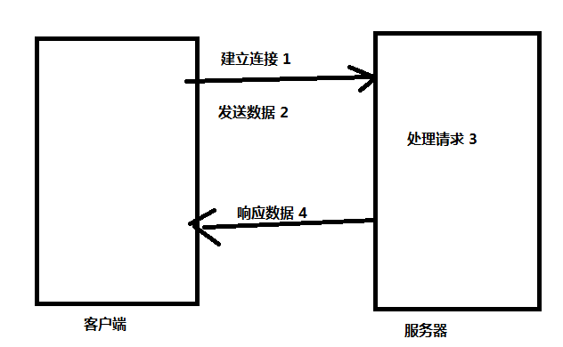

* 1. 后端给前端响应数据

xhr.responseText

* 1. setDataToUI：

DOM  jQuery  Vue  React  wx

1. jsonp
   1. 创建一个全局函数，等着被调用

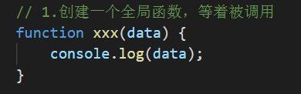

* 1. 创建一个script，通过src属性加载资源，发起网络请求

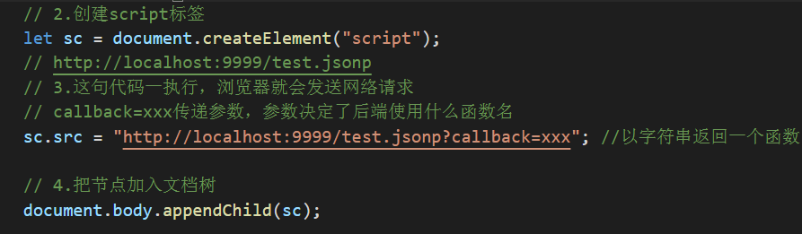

* 1. 服务器响应指定的函数，函数参数为json格式的数据，服务器中函数的名字由客户端的参数传递，只需要解析参数，获得数据即可

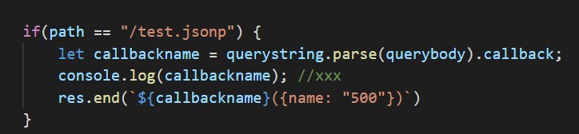

1. location对象

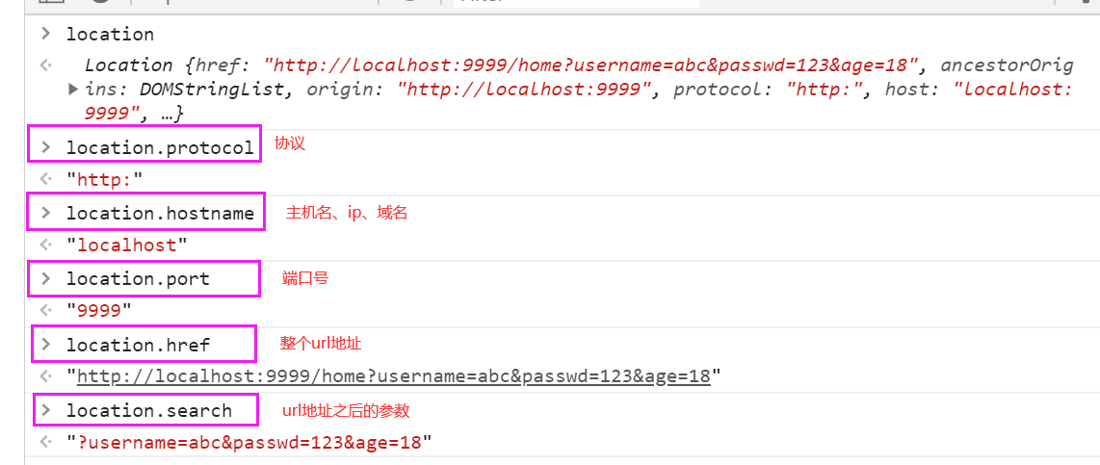

1. Get与post区别
   1. get请求用于请求数据，速度较快
   2. get不安全，参数是放在请求头（url），对于用户名和密码的操作应该使用post
   3. post数据放在请求体内部，数据量较大
   4. 查询多用get，增删改使用post